Единицы измерения информации Минимально — 1 бит. Выбор из двух ситуаций 0 или 1.

1 байт = 8 бит = 2' бит
Степени двойки
Степень Значение
0 1

1 Кб = 1024 6 = 210 6 = 213 бит 1
1 Мб = 1024 Кб = 2' 0 6 = 2' 3 бит 2
Объем переданной информации 3

I = v*t 4

v — скорость передачи
t — время передачи В0Йtтва стевевв 5
6

7
8

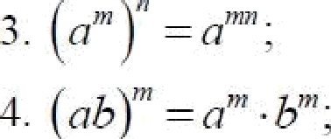
9
10
2

4

8
16
32
64
128
256
512
1024

Логические операции Конъюнкция (И, AND, &). Логическое умножение. Истинна, когда оба исходных высказывания истинны.
Дизъюнкция (ИЛИ, OR, Ј). Логическое сложение. Истинна, когда хотя бы одно исходное высказывание истинно.
Инверсия (НЕ, NOT, -). Меняет значение на противоположное.
Системы счисления Перевод в двоичную СС. Делим, пока не
останется 1. Выписываем последнее частное и остатки в обратном порядке.
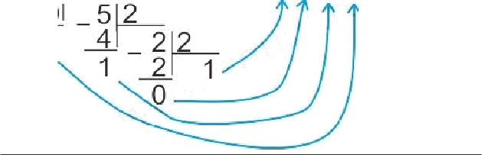
11 1 0 1 1 - результат
10I 5
1 4 ! _ 2 2

2 ! 1

Перевод в десятичную СС.
6543213 •
1003 001b = ( 1“2'”+ 0“2' + 0“2' + 1“2' + 0“2’ + 0“2' + 1“2' )« = 73«
Файловая система Корневой каталог — буква диска (С, D...) Подняться на один уровень вверх — приблизиться к корневому каталогу влево. Спуститься на один уровень вниз удалиться от корневого каталога вправо.

Программирование (Pascal)
Логическое условие
if (условие) then (оп 1) else (оп 2)
Цикл с параметром for I:=інач to Ікон do Цикл с предусловием while (условие) do

Электронные таблицы (Calc) SUM — сумма ячеек
SUMIF — сумма ячеек, если диапазон удовлетворяет условию
AVERAGE — среднее значение IF — логическая функция
COUNT — подсчет количества чисел в

диапазоне

Пишем над цифрами двоичного числе степени и делаем развернутую форму записи числа. Выполняем действия.
COUNTIF — подсчет количества ячеек, удовлетворяющих условию.

